Projekt útmutató Fejlett adatbázisokhoz

1. Mindenki MÁS adattáblákkal kell jöjjön.
2. Kapcsolatteremtés MySQL adatbázissal
3. Kapcsolatteremtés MongoDB-vel
4. GUI felület (valamilyen prog nyelvben Java, PHP, C# stb.)
5. A felületen text-boxok fogadják az információt.
6. A MySQL rész 2 összekötött táblából áll, a MongoDB 1 kollekcióból.
7. Ha abba a táblába viszünk be (INSERT) egy sort, amelyik nem függ a másiktól (nincs benne FOREIGN KEY), akkor a MongoDB kollekcióba is bekerül egy új dokumentum
8. Ha a peldany táblába viszünk be egy új sort, akkor a MongoDB kollekcióba egy UPDATE-val módosítjuk az előzőleg bevitt dokumentumot.

/*Adatbázis elkészítése*/

DROP DATABASE IF EXISTS projekt;

CREATE DATABASE projekt;

USE projekt;

CREATE TABLE konyvadat(

id INT PRIMARY KEY,

cim VARCHAR(120)

);

CREATE TABLE peldany(

peldanyazon CHAR(8) PRIMARY KEY,

elerheto TINYINT,

konyvadat_id INT,

hatarido DATE,

FOREIGN KEY(konyvadat_id)

REFERENCES konyvadat(id)

);

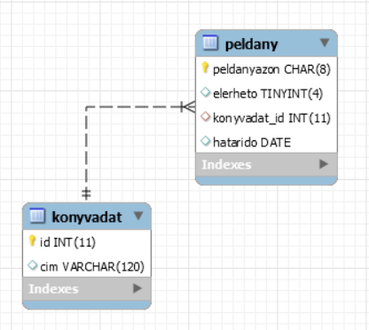

Látszik az ábrából is, hogy a konyvadat_id idegen kulcs a peldany táblában.

ELSŐ RÉSZ – **bevinni** az első táblába 1 sort, **bevinni** a kollekcióba egy dokumentumot

INSERT INTO konyvadat (id,cim) VALUES

(3,'Adatbazisrendszerek. Alapvetes');

db.projekt.insert({_id:3,cim:'Adatbazisrendszerek. Alapvetes'})

db.projekt.findOne() - eredménye

{ "_id" : 3, "cim" : "Adatbazisrendszerek. Alapvetes" }

MÁSODIK RÉSZ – **bevinni** az második táblába egy sort, **módosítani** az előzőleg bevitt dokumentumot

INSERT INTO peldany (peldanyazon,elerheto,konyvadat_id) VALUES

('0025673',1,3);

db.projekt.update({_id:3},{$push:{peldany:{peldanyazon:'0025673',elerheto:1}}})

db.projekt.findOne() - eredménye

{

"_id" : 3,

"cim" : "Adatbazisrendszerek. Alapvetes",

"peldany" : [

{

"peldanyazon" : "0025673",

"elerheto" : 1

}

]

}

Látszik az, hogy amit 2 tábla 2 soraként vittünk be, az 1 dokumentumban egy struktúrába kerül bele.

Sárgával

jelöltük a label, vagy címke mezőket

Kékkel

jelöltük a PUSH, Submit gombokat

Nincs szín

Általában TEXT-boxok lehetnek

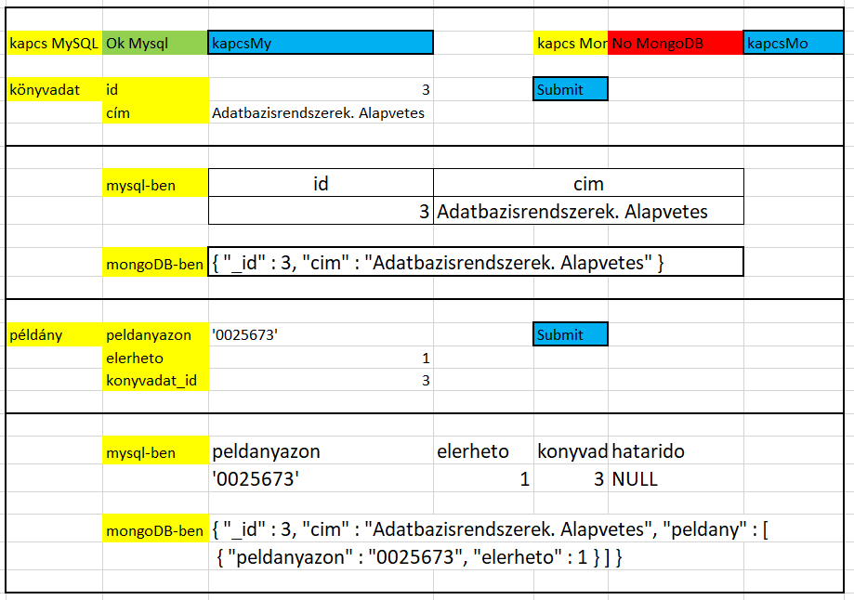

elso submit 2 insert: 1 mysql , 1mongodb

masodik submit 1 insert mysql 1 update mongodb